SCOPUS

- Elsevier 출판사에서 제공하는 세계 최대 규모의 학술정보데이터베이스로 과학·기술·의학 · 사회과학 · 인문예술분야의 정보검색과 인용정보를 제공함.
- Quacquarelli Symonds(QS), Times Higher Education World University Rankings(THE) 등 세계대학평가기관에서 각 대학의 연구력 평가를 위한 데이터베이스로 활용하고 있음.
- 저자별 연구성과 현황이나, 공동 연구자 찾기를 위한 용도로도 사용되므로 정확한 저자 정보를 제공하여 연구력 향상을 기할 필요가 있음.

- SCOPUS Contents
- Scopus: 학술지 22,888종 + Book Series 560종/Book 150,000권 + Conference 800만 건
- Patent: 미국특허상표청(USPTO), 유럽특허청(PO), 영국특허청(UKIPO), 일본특허청(JPO),
세계지적소유권기구(WIPO)의 28백만 건의 특허정보
- 정보검색은 Medline을 100% 포함하며, 인용정보는 1970년 이후 발행논문부터 제공함.

..저자 검색하기.

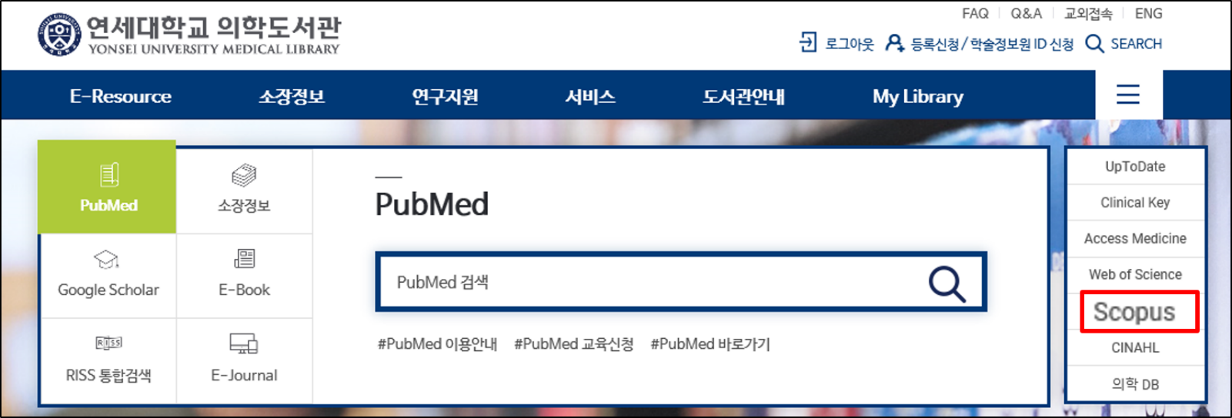
▼
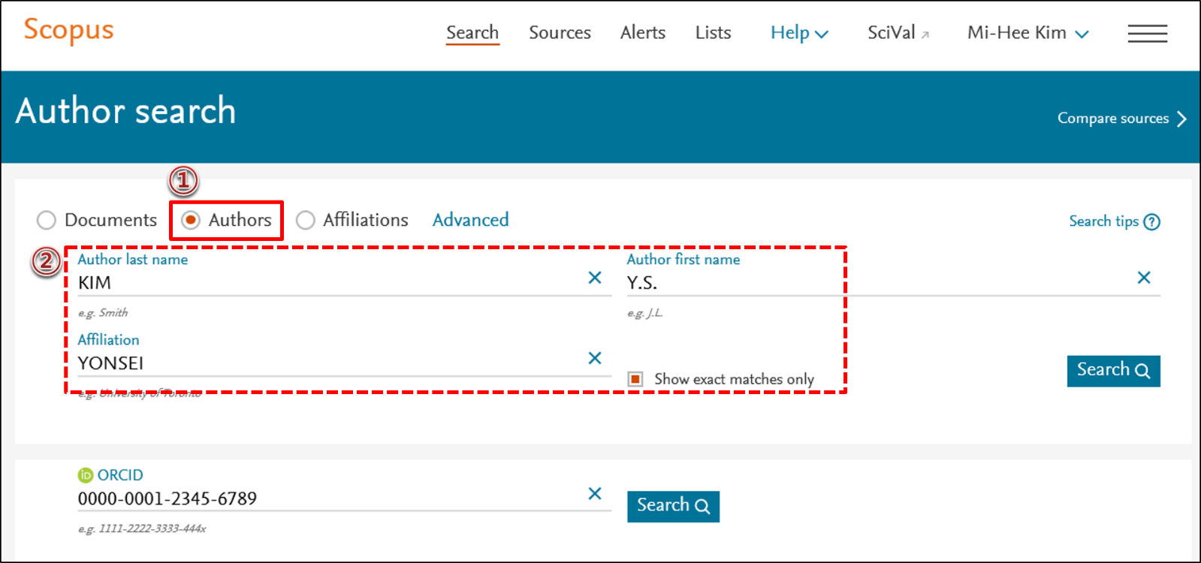
저자검색은 특정저자의 논문과 인용정보, h-Index를 확인할 수 있음.

① Authors 선택
② 저자명과 저자소속기관을 조합하여 검색하거나 저자명만으로 검색 가능

▼

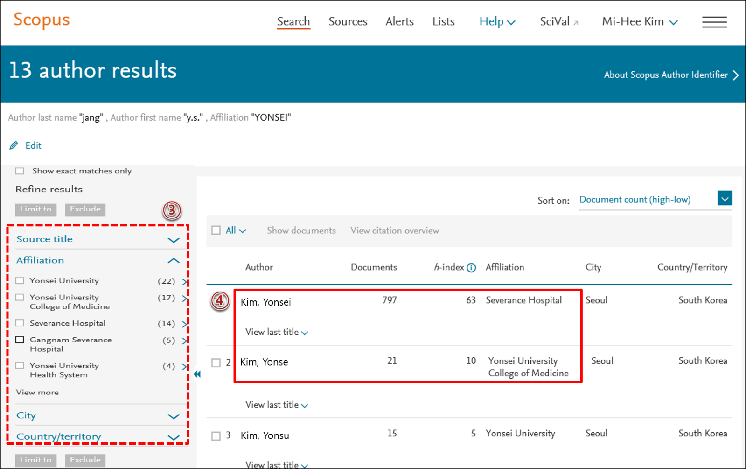
③ 검색결과를 저널명, 소속기관 등으로 제한하여 재검색 가능
④ 검색결과에서 동일한 저자가 2개 이상 나오면 도서관으로 통합 요청할 수 있음.
저자명을 클릭하면 저자 상세정보를 볼 수 있음.
- SCOPUS Author Profile은 해당 저자의 새 논문이 등재되면 모든 저자에게 새로운 ID를 부여한 후 기계적 정제과정을 거쳐 기존 ID에 통합되는 방식임. 따라서 일시적으로 2개 이상의 저자명이 나올 수 있음.
- 한달 이상이 지나도 통합이 되어 있지 않으면 도서관으로 통합 요청할 수 있으며, 처리기간은 1~2주 정도 소요됨. (#82913, jhnkwak@yuhs.ac)

..저자 상세정보 보기..

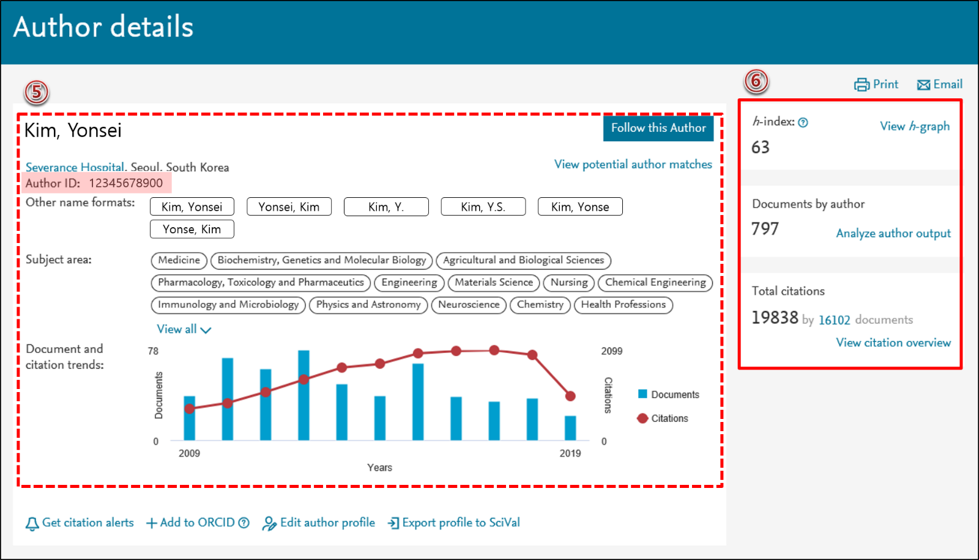

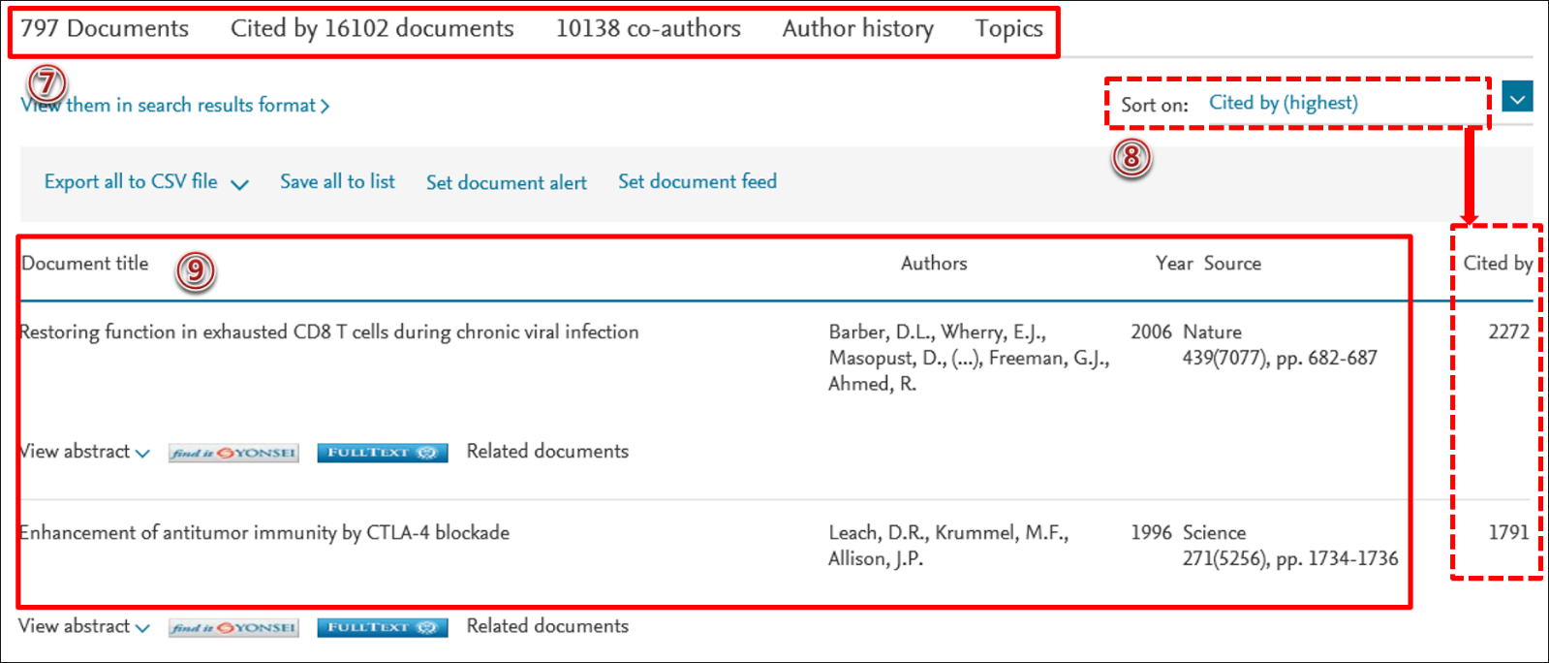

⑤ 저자의 Author ID, 주제분야, 논문수/피인용수 그래프 등 확인

⑥ 저자의 h-Index, 논문수, 총피인용수 확인
- Analyze author output : 저자의 논문 분석 정보 확인
- View citation overview : 저자 논문별+연도별 피인용수와 논문

⑦ 항목별로 클릭하면 논문리스트, 피인용논문 리스트, 공동저자 리스트, 저자의 연혁, 주요키워드 확인

⑧ 저자의 논문을 다양한 기준으로 재정렬 가능. 화면은 최다인용논문순임.

⑨ 논문리스트에서 저자의 논문이 아니면, 도서관을 수정 요청 가능하며, 1~2주 정도 소요됨.
(#82913, jhnkwak@yuhs.ac)

